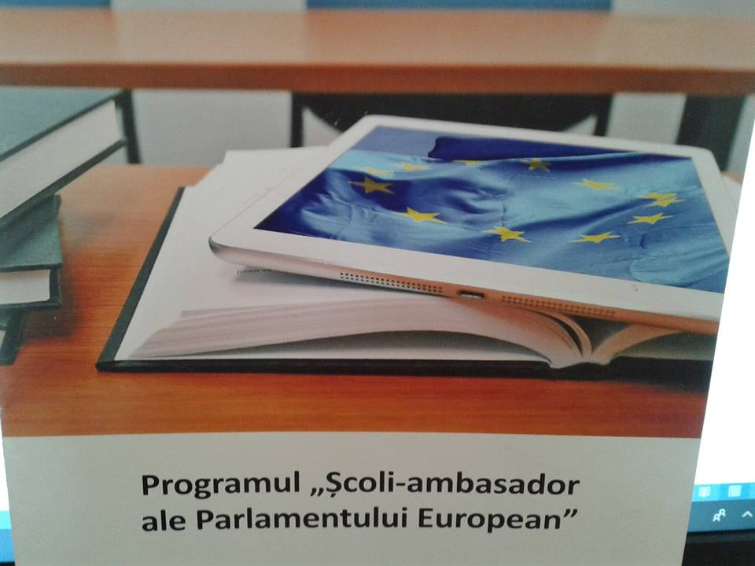
Programul « Școli-ambasador a Parlamentului European » (EPAS) își propune să ofere tinerilor posibilitatea de a-și aprofunda cunoștințele despre Parlamentul European și Uniunea Europeană, în general, de a-și cunoaște drepturile pe care le au în calitate de cetățeni europeni și de a înțelege cum pot participa activ la viața democratică a Uniunii Europene.
Proiectul pilot a fost lansat în anul școlar 2015-2016 în 6 țări membre ale Uniunii Europene (Germania, Spania, Franța, Irlanda, Polonia și Italia) și a fost extins în 2016-2017 în toate cele 28 de state membre.
În România există în acest moment 75 de unități școlare incluse în programul « Școli-ambasador a Parlamentului European » (EPAS).
Două licee din Alba Iulia, Colegiul Național « Horea, Cloşca şi Crişan » şi Colegiul Economic « Dionisie Pop Marțian » s-au alăturat în această toamnă, pentru moment cu statutul de candidat, familiei Şcolilor-ambasador ale Parlamentului European în România.
Informații suplimentare găsiți pe blogul nostru:
https://lewebpedagogique.com/epashcc

